18 группа

Группа 18 (математика)

1.Решить задачи: На выбор 4 задачи

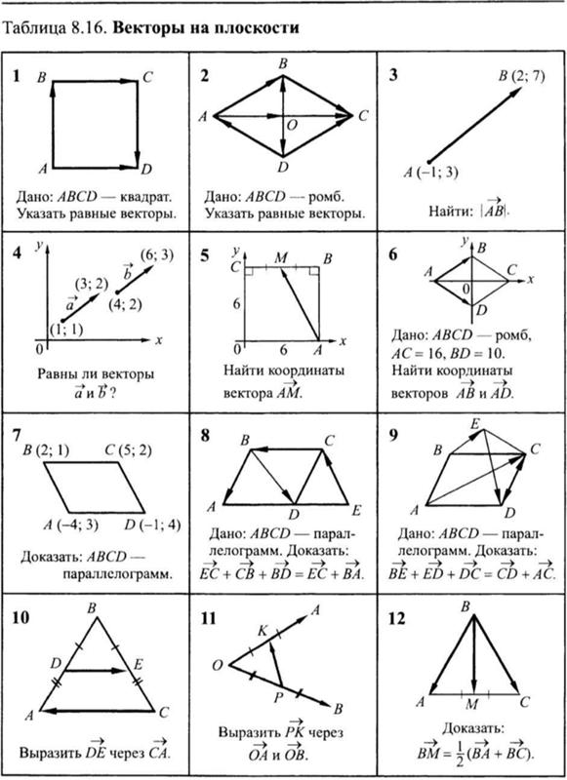

б. Разобрать тему Векторы в пространстве на странице учебника 84-85 (Геометрия 10-11 Атанесян Л.С.).

в. выполнить упражнение №320,321.

Группа 18 курс 2
Задание на 07.02. – 12.02.
Преподаватель - Ерохина Ирина Александровна
ira.erokhina2011@yandex.ru

Оргтехника
Задание: решить тест (поставьте плюсик напротив правильного ответа). Одиночный выбор – 1 правильный ответ, множественный - несколько). Удачи!

Тест
Тема: Технические средства информатизации
Тестирование по теме: «Аппаратная реализация компьютера»

Вопрос 1.
технические средства информатизации - это ...
(Тип: Одиночный выбор)
( ) | совокупность систем, машин, приборов, механизмов, устройств и прочих видов оборудования, предназначенных для автоматизации различных технологических процессов информатики, причем таких, выходным продуктом которых является информация (данные), используемые для удовлетворения информационных потребностей в разных областях деятельности общества.
( ) | электронное устройство, выполненное в виде платы расширения (может быть интегрирован в системную плату) с разъемом для подключения к линии связи.
( ) | средство информации

Вопрос 2.
Укажите группы технических средств информатизации, выполняющие определённые функции
(Тип: Множественный выбор)
[ ] | Устройства ввода информации
[ ] | Устройства вывода информации
[ ] | Устройства обработки информации
[ ] | Устройства передачи и приема информации
[ ] | Многофункциональные устройства
[ ] | Устройства хранения информации
[ ] | язык программирования
[ ] | программное обеспечение

Вопрос 3.
Укажите устройства ввода алфавитно - цифровой информации
(Тип: Одиночный выбор)
( ) | клавиатура
( ) | микрофон
( ) | камера
( ) | порт

Вопрос 4.
Укажите устройство вывода информации
(Тип: Множественный выбор)
[ ] | монитор
[ ] | сканер
[ ] | принтер
[ ] | акустическая система
[ ] | наушники

Вопрос 5.
Укажите устройства обработки информации
(Тип: Множественный выбор)
[ ] | сопроцессор
[ ] | процессор
[ ] | системный блок
[ ] | монитор

Вопрос 6.
Укажите устройства передачи и приема информации
(Тип: Множественный выбор)
[ ] | модем
[ ] | сетевая карта
[ ] | колонки
[ ] | монитор

Вопрос 7.
Большая часть современных технических средств информатизации связана с ...
(Тип: Множественный выбор)
[ ] | ЭВМ
[ ] | персональный компьютер
[ ] | процессор
[ ] | системный блок

Вопрос 8.
Отметьте устройства, которые подключаются к микропроцессору через системную шину и соответствующие контроллеры
(Тип: Множественный выбор)
[ ] | устройства ввода
[ ] | устройства вывода
[ ] | периферийные устройства
[ ] | системный блок
[ ] | устройства обработки информации

Вопрос 9.
Укажите пропущенные слова
Главным устройством вычислительной машины является .... , обеспечивающий в наиболее общем случае управление всеми устройствами и обработку информации. Для решения специфических задач, например, математических вычислений современные персональные компьютеры оснащаются ... . Эти устройства относятся к устройствам обработки информации.
(Тип: Множественный выбор)
[ ] | микропроцессор
[ ] | сопроцессорами
[ ] | модемами
[ ] | ядрами
[ ] | жесткими дисками

Вопрос 10.
Уберите лишнее
(Тип: Одиночный выбор)
( ) | копиры
( ) | ризографы
( ) | шредеры
( ) | дигитайзеры
( ) | оргтехника

Вопрос 11.
Определение какого устройство дано
...- это универсальные электронные вычислительные машины (ЭВМ), используемые для накопления, обработки и передачи информации.
(Тип: Одиночный выбор)
( ) | компьютер
( ) | системный блок
( ) | манипулятор
( ) | принтер
( ) | монитор

Вопрос 12.  Какое устройство изображено  (Тип: Одиночный выбор) |  | 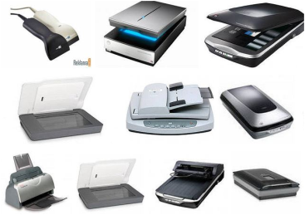
( ) | сканер
( ) | принтер
( ) | монитор
( ) | сенсорный экран

Вопрос 13.  какой тип сканера ?  (Тип: Одиночный выбор) |  | 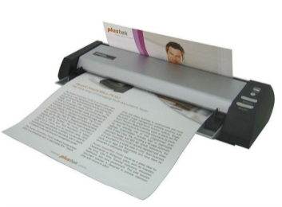
( ) | портативный
( ) | многопоточный
( ) | ручной
( ) | планшетный

Вопрос 14.  Какая клавиатура изображена  (Тип: Одиночный выбор) |  | 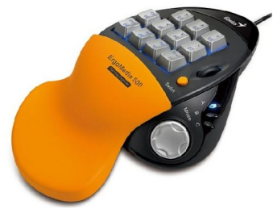
( ) | игровая
( ) | стандартная
( ) | мультимедийная
( ) | интерактивная

Вопрос 15.  Как можно назвать одним словом, оборудование изображенное на фото  (Тип: Одиночный выбор) |  | 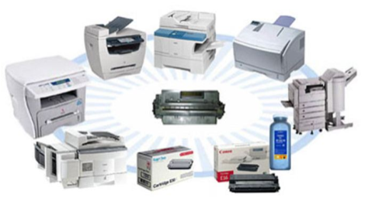
( ) | оргтехника
( ) | принтеры
( ) | сканеры
( ) | дигитайзеры

Вопрос 16.
Пейджер, радиотелефон, факсимальные аппараты, модемы - это устройства относятся к ...
(Тип: Одиночный выбор)
( ) | средствам телекоммуникации
( ) | периферийным устройствам
( ) | устройствам обработки информации
( ) | устройствам ввода информации

Вопрос 17.  Какой тип монитора изображен  (Тип: Одиночный выбор) |  | 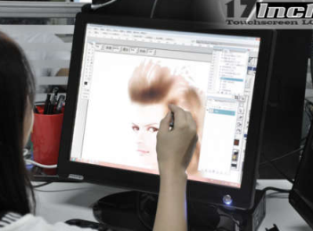
( ) | сенсорный
( ) | электронно– лучевой
( ) | газоплазменный

Вопрос 18.
Укажите мультимедийные устройства
(Тип: Множественный выбор)
[ ] | клавиатура
[ ] | колонки
[ ] | веб-камера
[ ] | мышь
[ ] | монитор

Вопрос 19.
Укажите устройства формирования объёмных изображений:
(Тип: Множественный выбор)
[ ] | шлемы виртуальной реальности
[ ] | 3D очки
[ ] | 3D проекторы
[ ] | объёмное устройство
[ ] | 3D мониторы

Вопрос 20.  какие устройства изображены  (Тип: Одиночный выбор) |  | 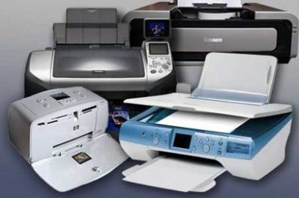
( ) | печатающие устройства
( ) | персональные компьютеры
( ) | средства телекоммуникации
( ) | устройства для обработки информации

Вопрос 21.  какая клавиатура изображена  (Тип: Одиночный выбор, 1) |  | 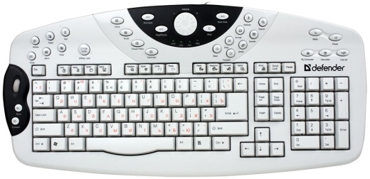
( ) | мультимедийная
( ) | простая (стандартная)
( ) | классическая
( ) | обычная для пользователя
( ) | совмещённая

Техника машинописи
Задание: записать в тетрадь материал урока. Попробуйте на практике оформить примечание в тексте документаю
Как оформлять примечания (в тетрадь!)
По ГОСТ 7.32-2001 примечания размещают сразу после текста, рисунка или в таблице, к которым они относятся. Если примечание одно, то после слова «Примечание» ставится тире и идет текст примечания. Одно примечание не нумеруют. Несколько примечаний нумеруют по порядку арабскими цифрами без точки. Примечание - _____ или: Примечания 1 ________________ 2 ________________ 3 ________________ Примечания можно оформить в виде сноски. Знак сноски ставят непосредственно после того слова, числа, символа, предложения, к которому дается пояснение. Знак сноски выполняют надстрочно арабскими цифрами со скобкой. Допускается вместо цифр выполнять сноски звездочками «*». Применять более трех звездочек на странице не допускается. Сноску располагают в конце страницы с абзацного отступа, отделяя от текста короткой горизонтальной линией слева.

Вставка примечаний в документ (выполните на примере)
1. Выделите фрагмент текста или элемент в документе, с которым нужно связать будущее примечание.
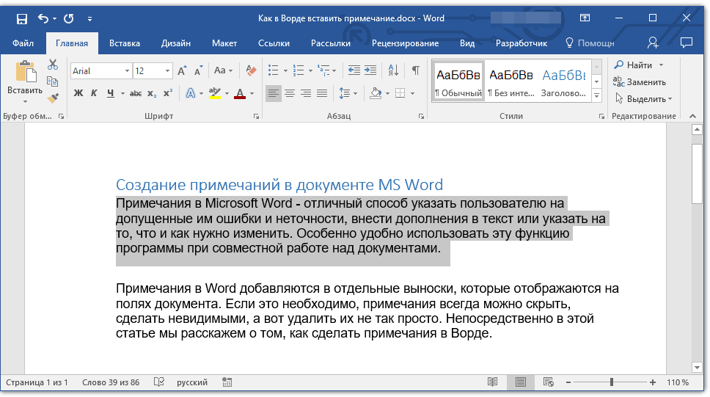
2. Перейдите во вкладку “Рецензирование” и нажмите там кнопку “Создать примечание”, расположенную в группе “Примечания”.
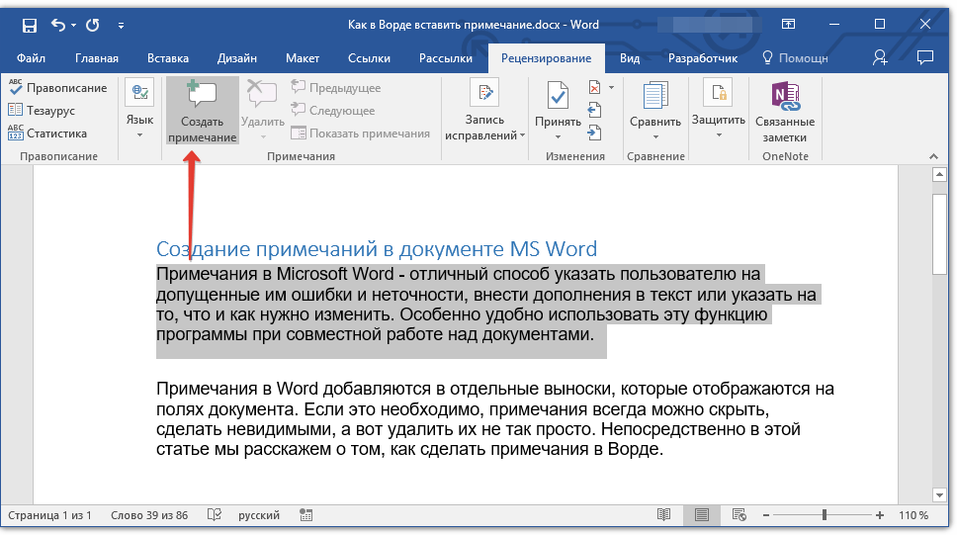
3. Введите необходимый текст примечания в выноски или области проверки.
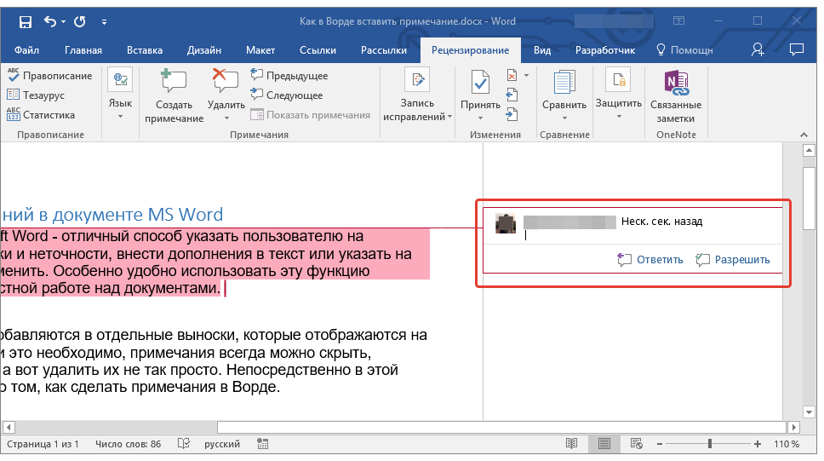
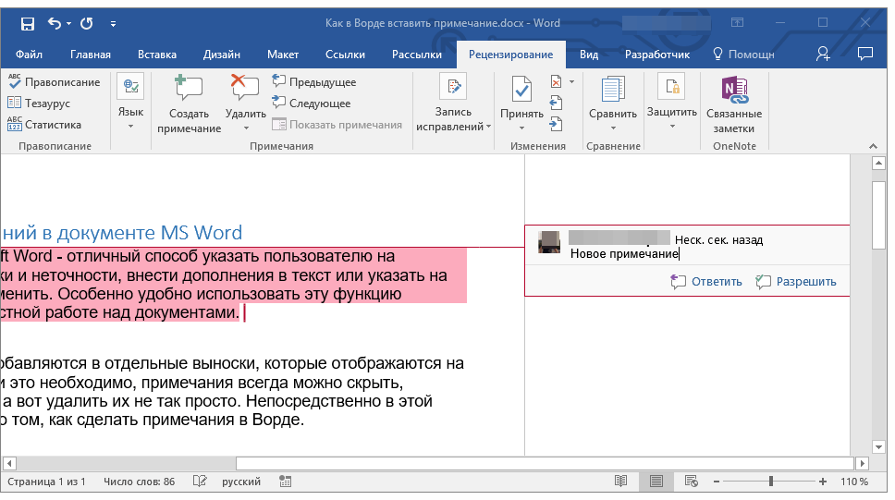

Изменение примечаний в документе
В случае, если примечания на отображаются в документе, перейдите во вкладку “Рецензирование” и нажмите на кнопку “Показать исправления”, расположенную в группе “Отслеживание”.
Урок: Как в Ворде включить режим правки
1. Кликните по выноске примечания, которое необходимо изменить.
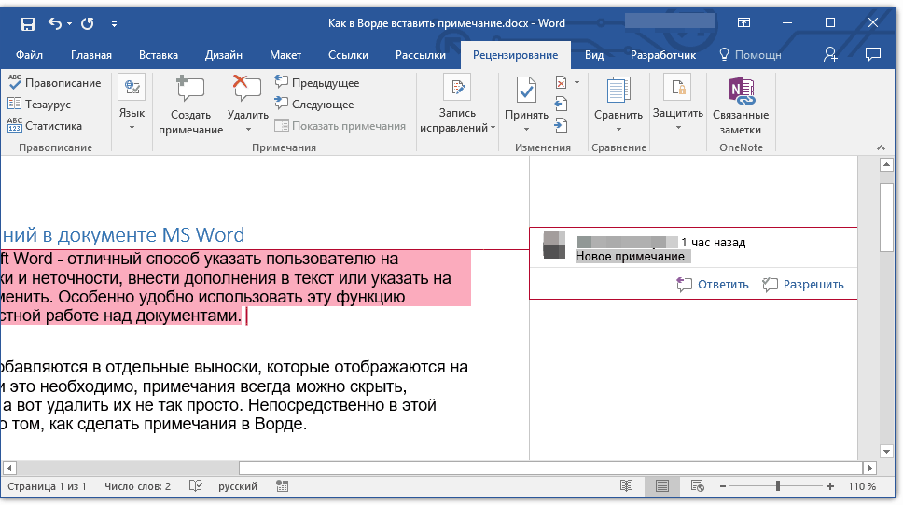
2. Внесите необходимые изменения в примечание.
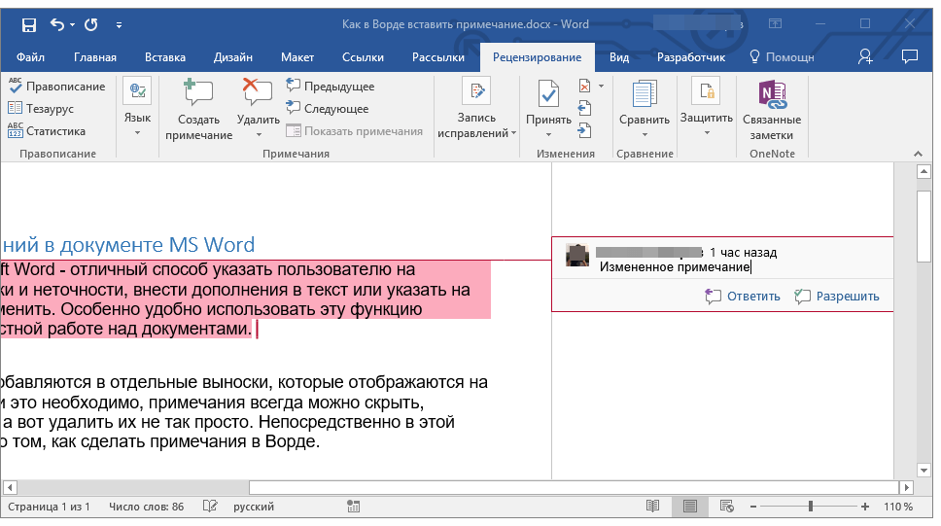
В случае, если выноски в документе скрыты или же отображается только часть примечания, изменить его можно в окне просмотра. Чтобы отобразить или скрыть это окно следует выполнить следующие действия:
1. Нажмите кнопку “Исправления” (ранее “Область проверки”), которая расположена в группе “Запись исправлений” (ранее “Отслеживание”).
Если необходимо переместить окно проверки в конец документа или нижнюю часть экрана, кликните по стрелке, расположенной около этой кнопки.
В выпадающем меню выберите “Горизонтальная область проверки”.
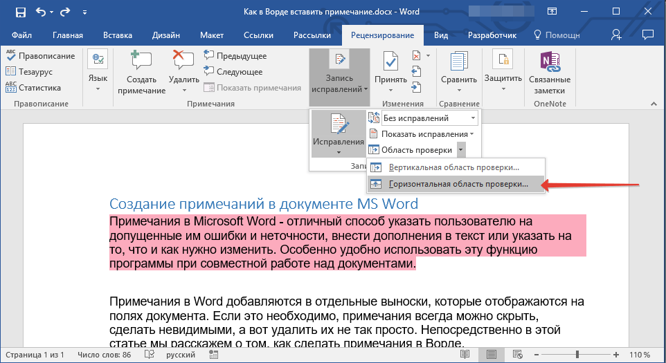
Если вы хотите ответить на примечание, кликните по его выноске, а затем нажмите на кнопку “Создать примечание”, расположенную на панели быстрого доступа в группе “Примечания” (вкладка “Рецензирование”).
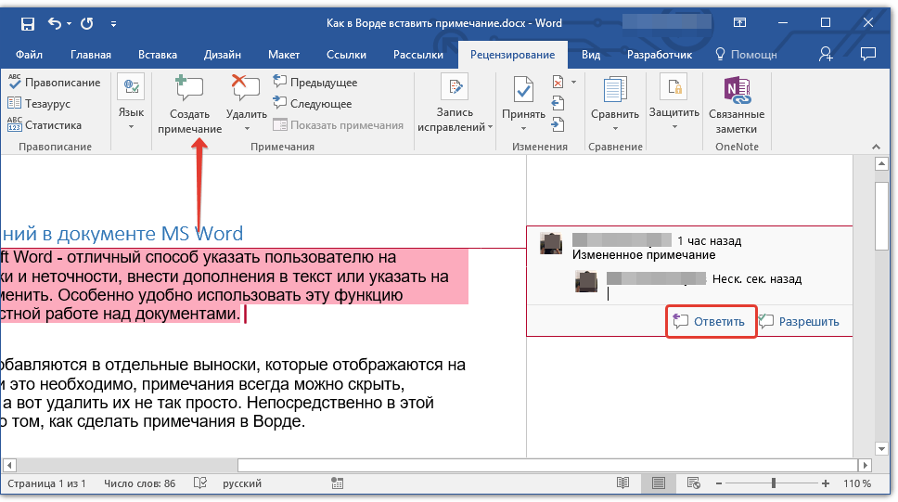

Изменение или добавление имени пользователя в примечаниях
Если это необходимо, в примечаниях всегда можно изменить указанное имя пользователя или добавить новое.

Удаление примечаний в документе
Если это необходимо, вы всегда можете удалить примечания, предварительно их приняв или отклонив.

Основы редактирования
Задание: зайдите по ссылке, прочитайте правило, пройдите онлайн - тест «н и нн в разных частях речи» (10 вопросов).
https://obrazovaka.ru/test/n-nn-i-v-raznyh-chastyah-rechi.html

Обеспечение сохранности документов
Задание: законспектировать в тетрадь лекцию.

Правила и сроки хранения документов
Правила хранения документов закреплены на государственном уровне в Правилах организации хранения, комплектования, учета и использования документов Архивного фонда Российской Федерации и других архивных документов в органах государственной власти, органах местного самоуправления и организациях, утвержденных приказом Министерства культуры Российской Федерации от 31 марта 2015 г. № 526.
По срокам хранения документы можно разделить на 3 группы:
- постоянного хранения,
- временного хранения свыше 10 лет,
- временного хранения до 10 лет.
Сроки хранения документов следует смотреть в типовых перечнях. Основным, использующимся в любой организации, является Перечень типовых управленческих документов, образующихся в деятельности государственных организаций, органов местного самоуправления и организациях, с указанием сроков их хранения, утвержденный приказом Минкультуры России от 25.08.2010 № 558.
Для того чтобы организовать хранение большого объема документов, в организациях создается архив – самостоятельное структурное подразделение, обеспечивающее сохранность документов длительных сроков хранения. При этом дела, имеющие срок хранения свыше 10 лет, передаются в архив не раньше, чем через год, и не позже, чем через 3 года после их завершения. Документы временного срока хранения до 10 лет в архив не передаются и хранятся в структурных подразделениях, в которых они были созданы.
Если организация не имеет возможности хранить документы по месту своего расположения, то она может заключить договор на депозитарное хранение с профильными организациями, которые будут самостоятельно следить за сохранностью документов и вовремя их уничтожать.
Сформированные и законченные дела до передачи их в архив организации хранятся в структурных подразделениях, которые должны обеспечить сохранность документов, защиту от негативного воздействия света и пыли.

Порядок формирования дел
Формированием дел называется группировка исполненных документов в дела в соответствии с номенклатурой дел и их систематизация внутри дела.
Если организация небольшая, то эту работу выполняет секретарь. Если в организации есть структурные подразделения, то дела формируют их сотрудники самостоятельно.
Существуют правила формирования дел, которых следует придерживаться:
- помещать в дело только исполненные, правильно оформленные документы в соответствии с заголовками дел;
- помещать вместе все документы, относящиеся к разрешению одного вопроса;
- помещать приложения вместе с основными документами;
- группировать в одно дело документы одного календарного года, за исключением переходящих дел;
- группировать в отдельные дела документы разных сроков хранения.
Указанные признаки могут быть дополнены и сочетаться между собой.
В дело включается лишь один экземпляр каждого документа. Черновые экземпляры и копии уничтожаются.
Одно дело должно быть объемом не более 250 листов при толщине не более 4 см. Такие размеры дел позволяют легко брать, носить дела и пользоваться ими впоследствии.

Информатика Выполнить тест.

Тест по теме: Работа в Microsoft PowerPoint (2)

1. Презентация – это…
- Графический документ, имеющий расширение .txt или .pcx
- Набор картинок-слайдов на определенную тему, имеющий расширение .ppt
- Инструмент, который позволяет создавать картинки-слайды с текстом.

2. Какой способ заливки позволяет получить эффект плавного перехода одного цвета в другой?
- Метод узорной заливки.
- Метод текстурной заливки.
+ Метод градиентной заливки.

3. Как запустить параметры шрифта в Microsoft PowerPoint?
- Главная – группа абзац.
- Главная – группа шрифт.
- Главная – группа символ.

4. Объектом обработки Microsoft PowerPoint является:
- Документы, имеющие расширение .txt
- Документы, имеющие расширение .ppt
- Оба варианта являются правильными.

5. Для того чтобы активировать линейки в Microsoft PowerPoint, нужно выполнить следующие действия:
- В меню Вид отметить галочкой пункт Направляющие.
- В меню Формат задать функцию Линейка.
- В меню Вид отметить галочкой пункт Линейка.

6. Для чего предназначенная данная вкладка в Microsoft PowerPoint?
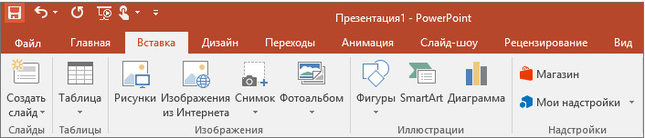
- Для создания переходов между слайдами, удаления слайдов, изменения цвета фона и настройки рабочей области.
- Для вставки в презентацию графиков, изображений, диаграмм и так далее.
- Для изменения параметров шрифта, выбора шаблонов, настройки цветовых параметров и разметки слайдов.

7. Для чего предназначена данная вкладка в Microsoft PowerPoint?
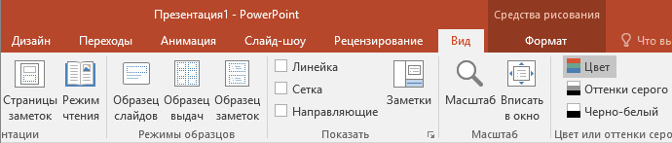
- Для задания параметров текста, настройки цветовых схем, добавления шаблонов и разметки слайдов.
- Для выбора способа просмотра презентации, сортировки слайдов, для показа линеек, сетки и направляющих.
- Для добавления комментариев, проверки орфографии и сравнения презентаций.

ГР. 18 Обществознание Дать развернутый ответ на вопрос «Почему семью называют ячейкой общества»?
Работы высылать на почту Polboris57@yandex.ru или принести в рабочей тетради на последующем уроке

